长铁一中2018年下学期期末考试八年级试题卷
物理科问卷 2019.1
时量：50分钟 满分：100分
命题人：谭子兰
班级： 姓名： 考号：
一．单项选择题（共14小题，每小题3分，共42分）
1.关于声现象，下列说法中正确的是 （ ）
A．敲锣时用力越大，声音的音调越高
B．发声的物体一定在振动，振动的物体一定能听到声音
C．市区内某些路段“禁鸣喇叭”，这是在声音传播的过程中减弱噪声
D．用声波能击碎人体内的“结石块”，说明声波具有能量
2、打开电风扇时会感到凉快，是因为（ ）
A、风使室内温度降低了
B、电风扇吹来的是冷风
C、电风扇吹来的风加快空气的流动，使身上汗水蒸发加快了
D、电风扇吹来的风带走周围空气的热
3、下列有关光的现象中，正确的说法是（ ）
A．阳光下，微风吹拂的河面，波光粼粼，这里蕴含着光的反射
B．光与镜面成30°角射在平面镜上，则其反射角也是30°
C．人在照镜子时，总是靠近镜子去看，其原因是靠近时像会变大
D．老年人通过放大镜看书，看到的字的实像
4、下列是对我们生活中常见的一些热现象的解释，其中正确的是（ ）
A．冬天在菜窖里放几桶水，利用水凝固放热防止菜被冻坏
B．衣柜里的樟脑丸变小是因为樟脑丸蒸发了
C．清晨花草上的小露珠是由空气液化而形成的
D．发烧时在身体上擦些酒精降温是因为酒精的温度低
5、图4是某物质凝固时温度随时间变化的图像，下列说法中正确的是（ ）
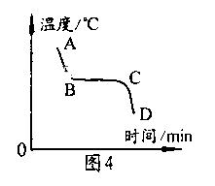
A. AB段表示该物质温度逐渐降低，它的凝固点也在降低
B. BC段表示该物质有一定的凝固点，因此它是晶体
C. BC段温度不随时间改变，说明该物质已经完全凝固
D.该图像可能是石蜡凝固时温度随时间变化的图像
6、如图所示，画中人出现了错误判断：“看起来没那么深啊！”以下四幅光路图中，能正确说明产生这一现象原因的是
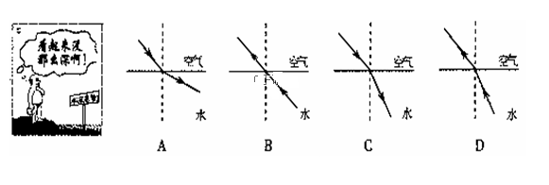
7、广安地处川东丘陵地带，山清水秀，风光旖旎，是红色旅游线路上的一颗璀璨明珠，对下列景色形成过程的物态变化的描述中判断错误的是：
A、华蓥山上的雪——凝华 B、广安龙安柚树叶上的霜——凝固
C、武胜秀观湖畔的雾——液化 D、岳池黄龙“贡米”秧苗上的露珠——液化
8、用照相机拍集体照，发现有一部分人没进入镜头，这时应采取的方法是：（ ）
A.把照相机向人移近，同时增大底片到镜头之间的距离
B. 把照相机向人移近，同时减小底片到镜头之间的距离
C. 把照相机向人移远，同时增大底片到镜头之间的距离
D. 把照相机向人移远，同时减小底片到镜头之间的距离
9、下列现象中，属于光的折射现象的是（ ）
A．通过简易的潜望镜观看海面上的船 B.用放大镜观看地图
C．平静的水面能清楚地映出岸上的景物 D.在路灯下出现人的影子
10、春节晚会中有一精彩的“手影戏”──《逗趣》。两位演员用手分别表演了动物、人物的各种形态。活灵活现的手影如图1所示，让观众大开眼界。手影的形成是由于（ ）
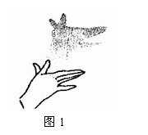
A．光的直线传播
B．光的折射
C．光的反射
D．光的镜面反射
11、如图4所示验钞机发出的“光”能使钞票上的荧光物质发光；家用电器的遥控器发出的“光”，能用来控制电风扇、电视机、空调器等。对于它们发出的“光”，下列说法中正确的是（ ）
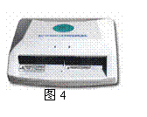
A．验钞机和遥控器发出的“光”都是紫外线
B．验钞机和遥控器发出的“光”都是红外线
C．验钞机发出的“光”是紫外线，遥控器发出的“光”是红外线
D．验钞机发出的“光”是红外线，遥控器发出的“光”是紫外线
12、电影中常有房屋倒塌将演员压在下面的镜头，这些房屋道具是 ( )
A．用密度比实物大的材料制成的
B．用密度与实物相同的材料制成的
C．用密度比实物小的材料制成的
D．用密度与实物差不多的材料制成的
13、三个完全相同的杯子里装有同样多的水，把质量都为300g的铝块、铁块、铜块分别浸没在这三杯水中（水均未溢出），则水面最高的是(ρ铝＜ρ铁＜ρ铜)
A．放人铝块的杯子 B．放人铁块的杯子 C．放入铜块的杯子 D．无法确定
14、不同的乐器在演奏同一首曲子时，我们靠听声音就能区别是什么乐器演奏的，这是根据各种乐器发声的（ ）
A．音色不同 B．响度不同 C．音调不同 D．频率不同
二．填空题（共14空，每空2分，共28分）
15、如右图所示的刻度尺的分度值为 ，图中所示物体A的长度为________cm。
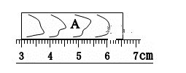
16、如图是2010年冰岛火山喷发照片，高温的岩浆使冰盖 _________ （选填“熔化”或“凝固”），导致河流水位暴涨．大量的火山灰尘上升后遮挡在地球上空，就像撑起了一把伞，使射向地面的阳光在火山灰尘上发生 _________ （选填“反射”、“折射”或“色散”），导致辐射到地球表面的热量减少，可能会对区域性气候产生轻微降温影响．
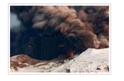
17、如图12是十字路口处安装的监控摄像头，它可以拍下违章行驶的汽车照片，摄像头的镜头相当于一个 镜。A 、B 是一辆汽车经过十字路口时，先后拍下的两张照片，可以看出汽车是 摄像头（“靠近”、“远离”）。
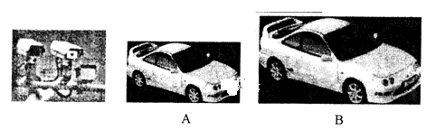
图12
18、视觉的产生是一个很复杂的过程，在眼球内部，各种器官和组织组成了眼球的折光系统，整个折光系统相当于一个_ _镜．若来自远方物体的光经眼球折光系统折射后成像情况如图示），根据该图，这个人需配戴装有__ ___镜的眼镜加以矫正．
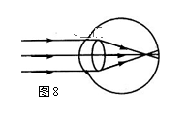
19、若将一个金属块截去2／3，剩余部分的密度 （选填变小、变大或不变）。测得它的体积是2m³，质量是7000kg，则它的密度是 kg/m³。
20、一部科幻电影中有这样的场面：一艘飞船在太空中遇险，另一艘飞船在前去营救的途中，突然听到了遇险飞船的巨大爆炸声，然后看到爆炸的内光．请你给导演 ，指出这个场景中的两处科学性错误： 、
21、火车站并排停放着两列火车，车上的乘客都说自己的车对地面是静止的，过段时间，甲车上的人说甲车对地面是静止的，乙车上的人却看到甲车在向后运动了，乙车上的人是选 为参照物的。“刻舟求剑”是人人皆知的典故，郑人之所以没有通过“刻舟”而求得剑，是由于他不懂得 的物理知识所致的。
三．作图、实验题（22题4分，23题、24题各8分）
22、（1）如图一束与水平地面成30°的光线射向地面画出这束光线的反射光线；
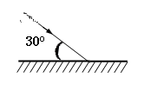
（2）请在图（8）中画出经过透镜折射后的光线。
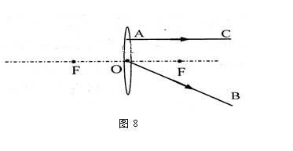

23、小明利用一未知焦距的凸透镜探究透镜的成像规律，进行了如下操作并得到了相关结论．请你将空缺部分补充 完整。 (1)将一束平行光射向凸透镜，得到如图所示的光路图．则该透镜的焦距为 cm．
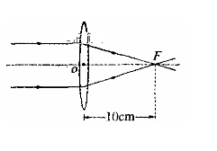
(2)将蜡烛、透镜和光屏放在光具座上，并使烛焰、透镜和光屏三者的中心大致在 ．
(3)按右图所示放置蜡烛、透镜和光屏时所成的像为倒立、 、的实像。
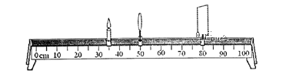

（4）当烛焰向远处移动时，仍要在光屏上得到清晰的像，光屏应向 (选填 “靠近”或“远离”）透镜的方向移动．
24、用天平和量筒测量盐水密度的实验：
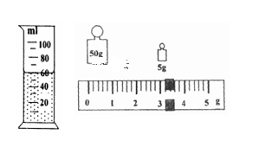
（1）在使用托盘天平前要对天平进行调节．按正确的顺序将下列各步骤前的字母排列________．
A．组装好天平，把天平放在水平台面上．
B．调节天平的平衡螺母，使天平横梁水平平衡．
C．把游码置于标尺的零刻线处．
（2）实验所依据的公式是____________．
（3）实验过程：a、在玻璃杯中盛上盐水，放在调节好的天平左盘上称量，当天平重新平衡时，读出砝码和游码的读数为130.2g．
b、把玻璃杯中的盐水倒入量筒中一部分，把玻璃杯和剩余盐水放在天平左盘上称量，当天平重新平衡时，所用砝码和游码位置如下图所示，则为 g。
c、则此盐水的密度为 kg/m^{3[来源:Zxxk.Com]}
四．计算题（共2小题，每小题5分，共10分）

25、如图所示，轿车从某地往南宁方向匀速行驶．当到达A地时，车内的钟表显示为10时15分；到达B地时，钟表显示为11时15分． 求：
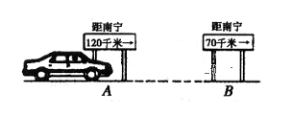
(1)轿车从A地到B地的速度；
(3)若轿车仍以该速度继续匀速行驶，从B地到达南宁需要多长时间．

26、我国约有4亿多人配带近视眼镜,眼镜的主要材料的部分技术指标如下表:

材料 | 树脂镜片 | 玻璃镜片 | 铜合金 | 钛合金
透光量 | 92% | 91%
密度/kg·m⁻³ | 1.3×10³ | 2.5×10³ | 8.0×10³ | 4.5×10³
性能 | 较耐磨损 | 耐磨损 | 较耐磨损 | 耐腐蚀
（1）求一块体积为4×10⁻⁶m³玻璃镜片的质量为多少?
（2） 如图12所示,一副铜合金架的质量为2×10⁻²kg,若以钛合金代替铜合金,求一副以钛合金镜架的质量.
